辽河社区集中学习《全国“两委”换届工作会议精神和自治区党委常委会会议精神》
为全面贯彻铸牢中华民族共同体意识工作主线，坚持正确换届方向。2025年11月03日，辽河社区全体工作人员集中学习《全国“两委”换届工作会议精神和自治区党委常委会会议精神》。
此次学习自治区、市级、开发区会议传达的“两委”换届会议精神。自治区指出一要突出选好人，结合换届把基层两委彻底打扫一遍，更好带动群众增收致富；二要严密组织程序，严格按照流程步骤、时间安排、选人标准等做好换届工作；三是加强工作统筹，履行好主体责任各部门分兵把守，基层统筹兼顾整治不正之风和腐败问题；四是研究推动新一届“两委”更好发挥作用，第一时间开展对党组织书记和新入职“两委”成员的培训。市级指出要系统谋划部署换届工作、选优配强“两委”班子、依法依规组织选举、营造风清正气的环境、压紧压实责任链条。开发区指出要高标准把牢关键环节全力推动换届任务落细落实、高强度压实各方责任合力确保换届选举圆满成功。
在今后的工作中，本社区会积极贯彻落实会议精神，依托“三会一课”、主题党日创新“学习体系”，结合红色资源开展党性教育，引导党员明确选举责任与选人标准 。
新城街道辽河社区党委
2025年11月03日
影像资料：
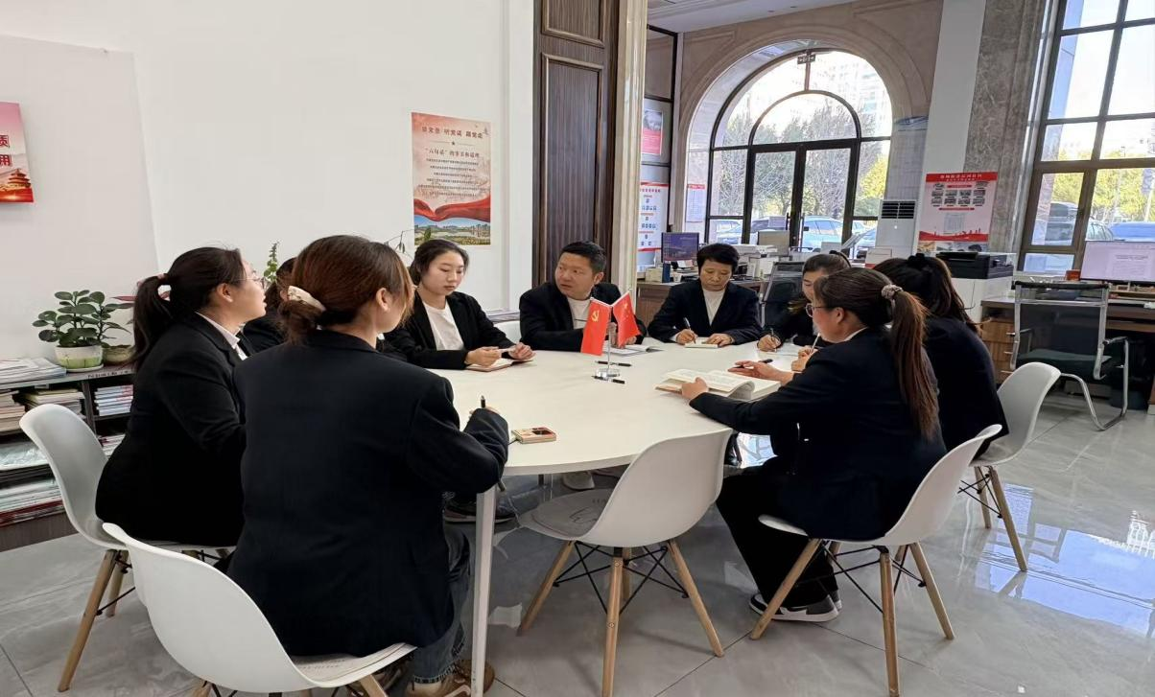
图一：2025年11月03日辽河社区集中学习《全国“两委”换届工作会议精神和自治区党委常委会会议精神》
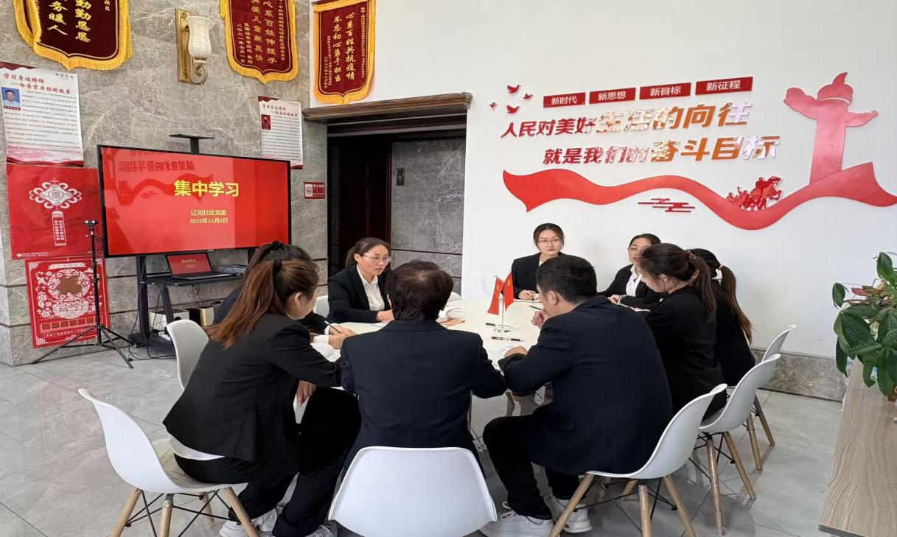
图二：2025年11月03日辽河社区集中学习《全国“两委”换届工作会议精神和自治区党委常委会会议精神》

